软件工程系项目/实验报告
姓名 | 邱谦 | 学号 | 19001020502
专业班级 | 软件19005 | 指导教师 | 康玲
课程名称 | 算法分析与设计
项目/实验  名称 | 动态规划-跳石板问题

一、解决方案的分析与设计
1. 确定dp数组含义
dp[i] 表示跳跃到编号为i的石板，至少需要跳跃几次
2. 确定递推公式
跳跃到编号为i的石板，可分为两种情况
如果之前没有到达过该石板 steps[i + num] = steps[i] + 1;
否则steps[i + nums[j]] = min(steps[i] + 1, steps[i + nums[j]]);
3. dp数组初始化
dp[i] 全部初始化为 INT_MAX，表示以前没有到达过该石板
由题意，从编号为s的石板跳到编号为e的石板，所以dp[s] = 0
5. 举例推导递推公式
由此分析可知，steps[i + nums[j]] = min(steps[i] + 1, steps[i + nums[j]]);
6. 其他
在求概数所有因子时，使用 [2, sqrt(n)]计算，可以有效降低改次因子计算的复杂度

二、解决方案的程序实现
1.程序代码
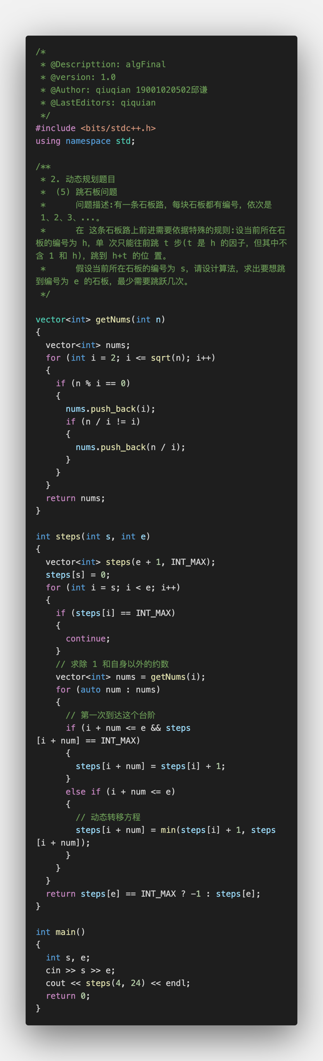
2.程序运行结果
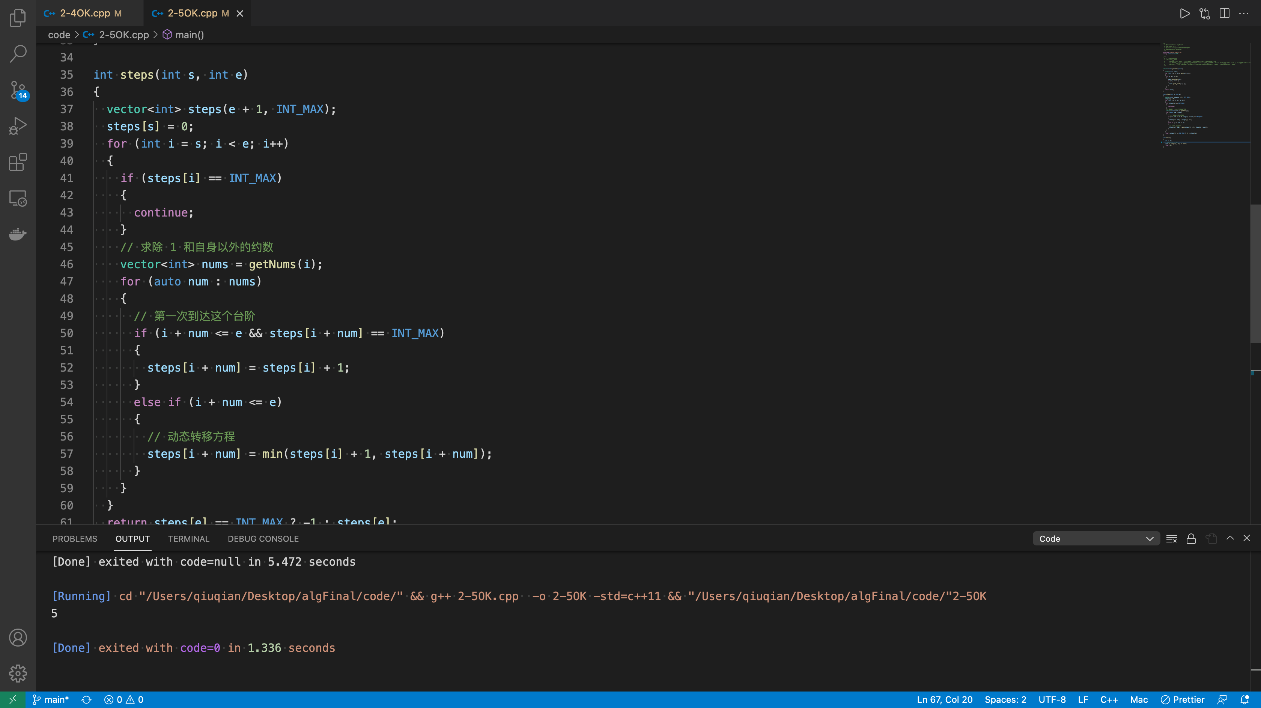

三、复杂度分析
时间复杂度：O(m*n)
空间复杂度：O(n)

